CFD入门练习3

**1.对一维线性波动方程,满足以下初始条件,及边界条件。其中**



**考虑均匀网格,并定义CFL=,编写程序用以下数值方法使用显式格式计算不同CFL值时候，时刻的数值解，并与解析解进行对比。**

1. **有限差分法**

这里仅展示最终的数值解与解析解比较图。(CFL分别为0.001，0.01，0.1，1)，详细代码见附录。

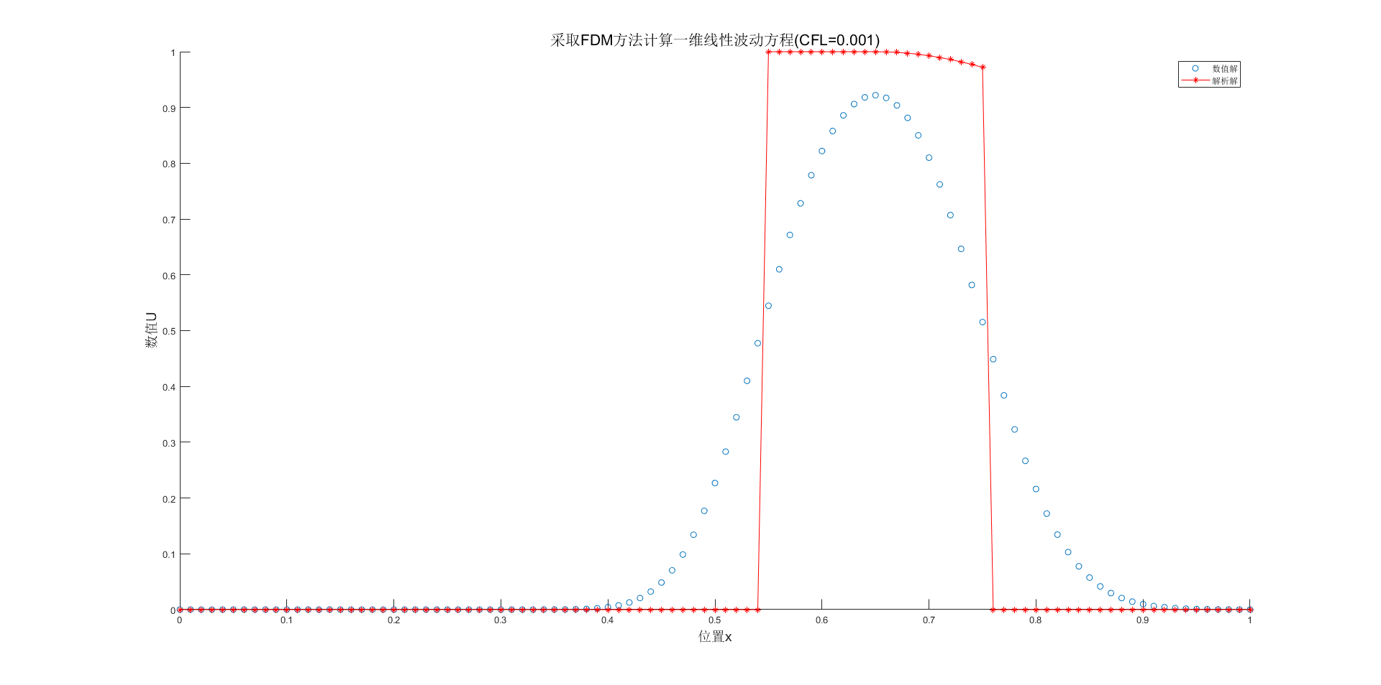

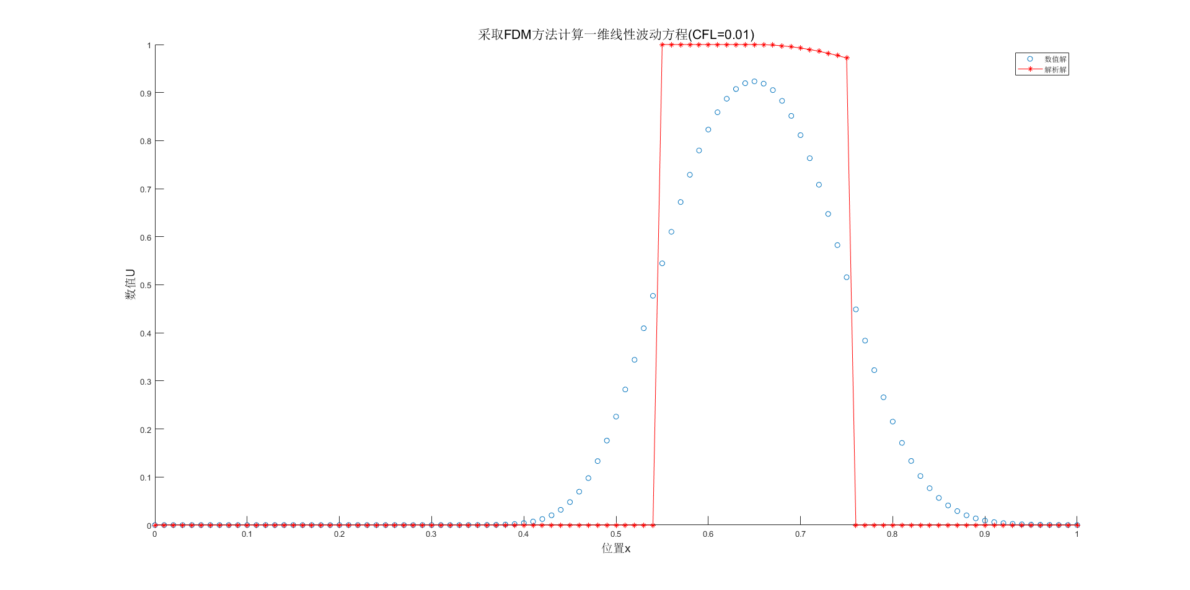

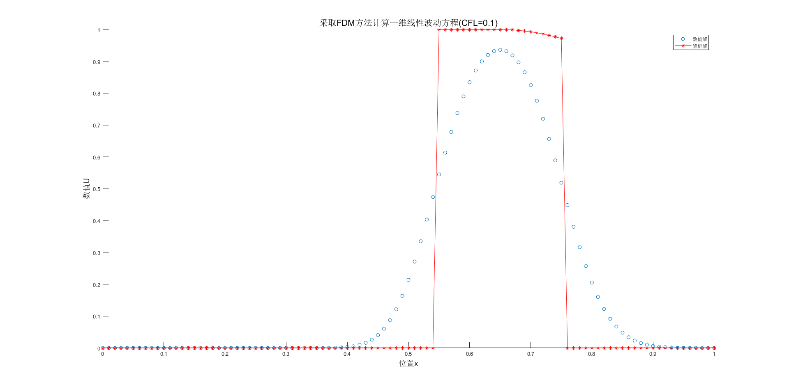

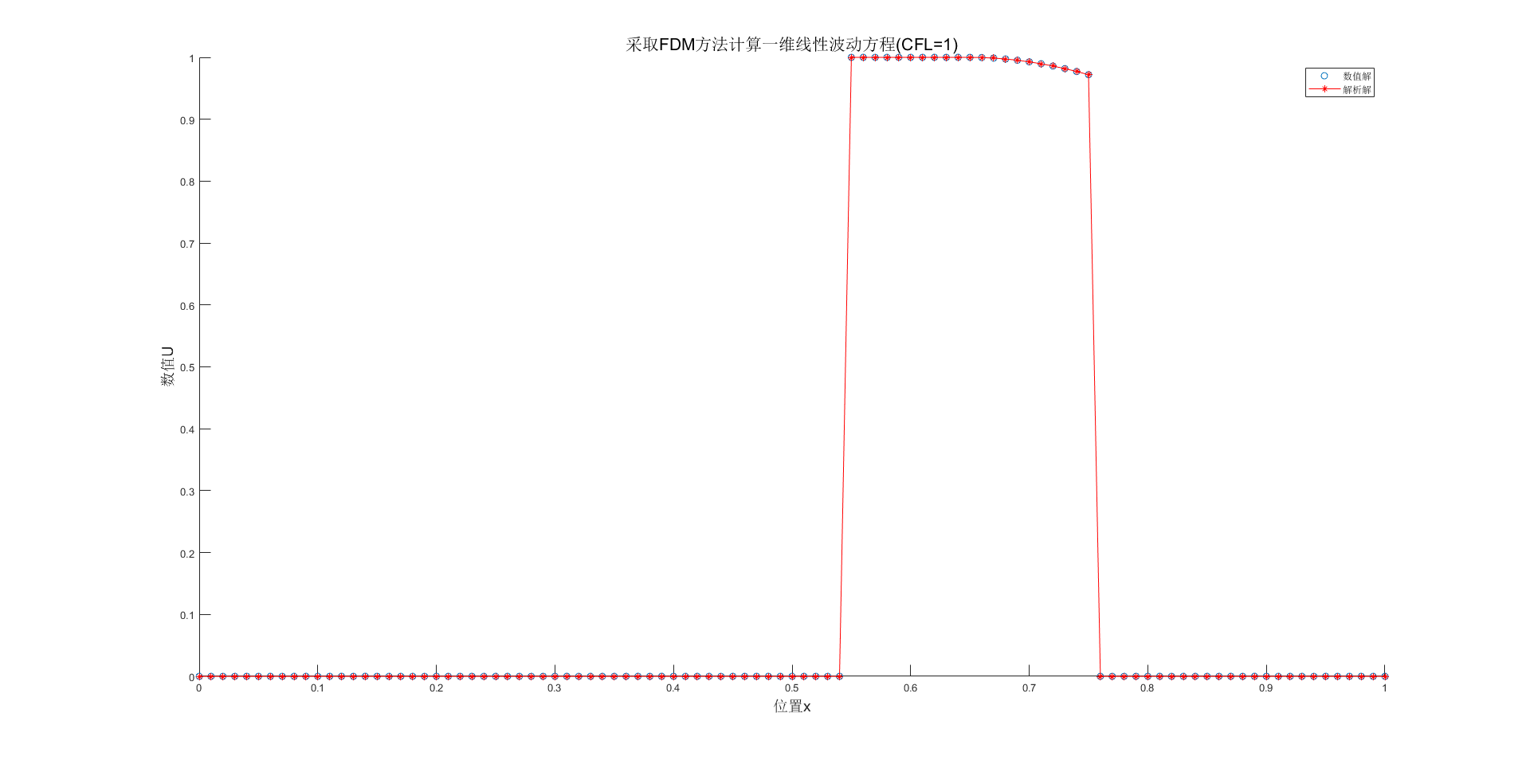

**图1：**FDM方法下不同CFL对应的数值解与解析解比较图

**(2)有限体积法**

这里仅展示最终的数值解与解析解比较图。(CFL取值同上)

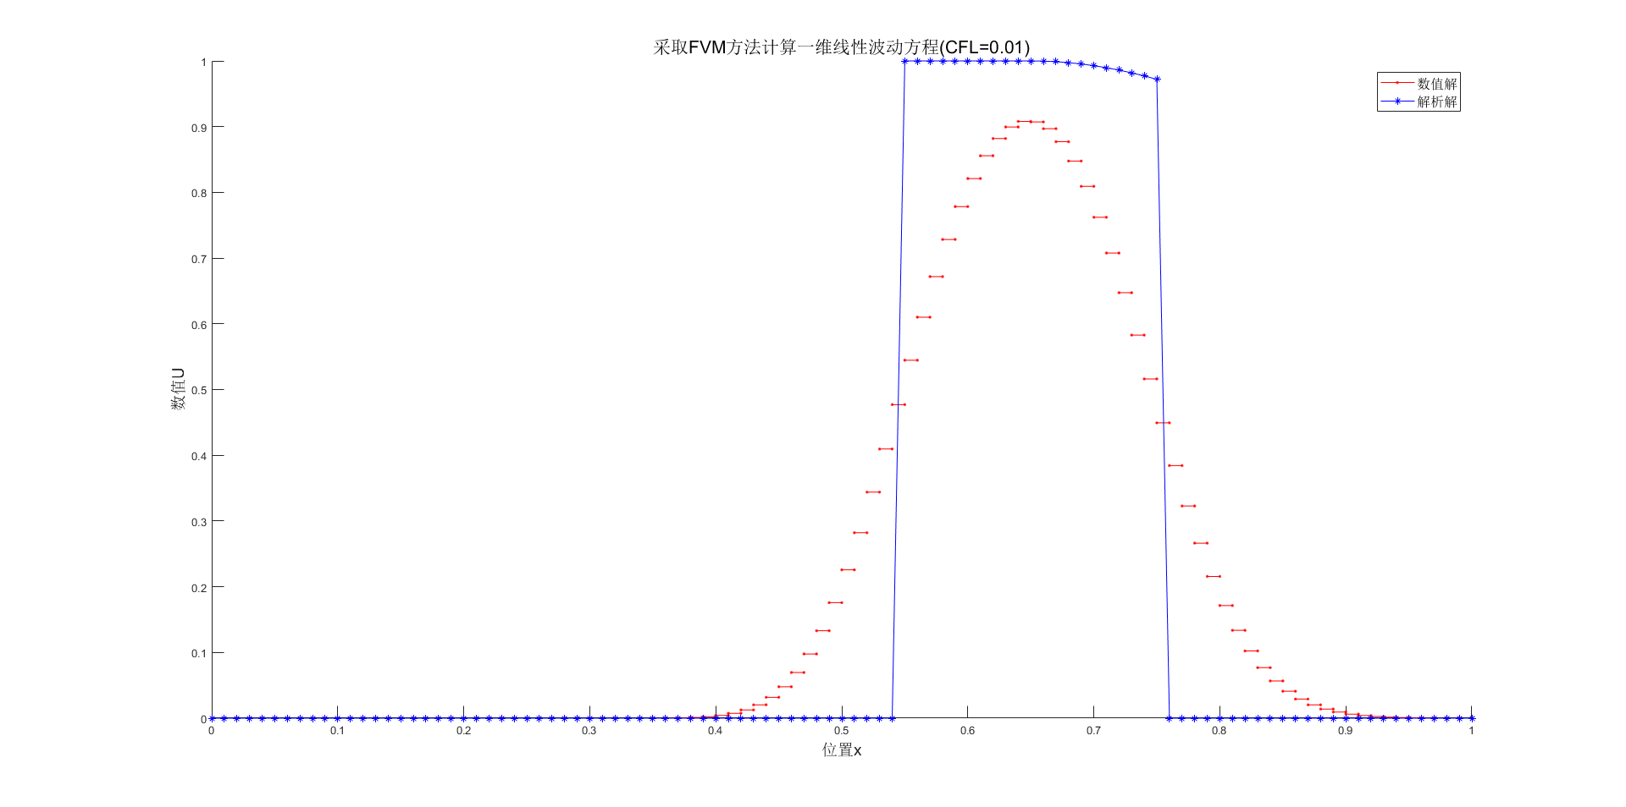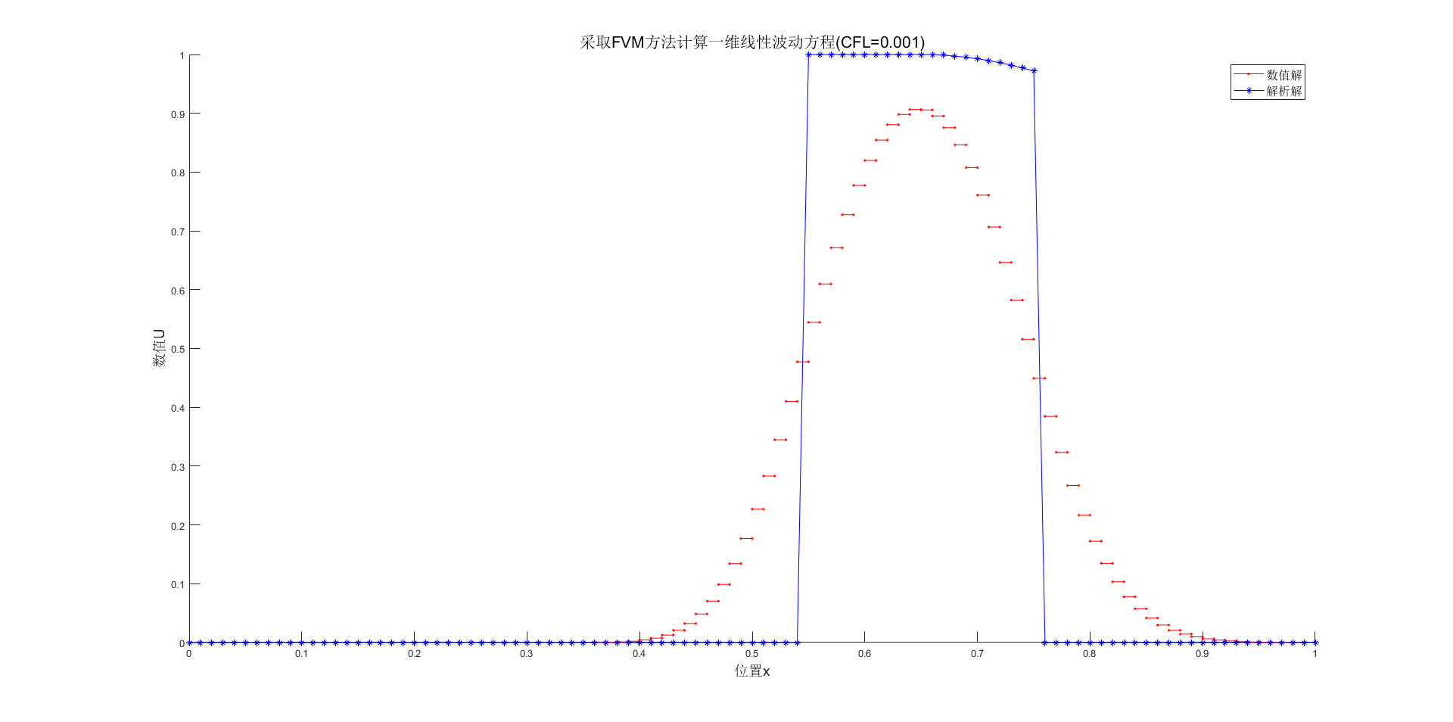

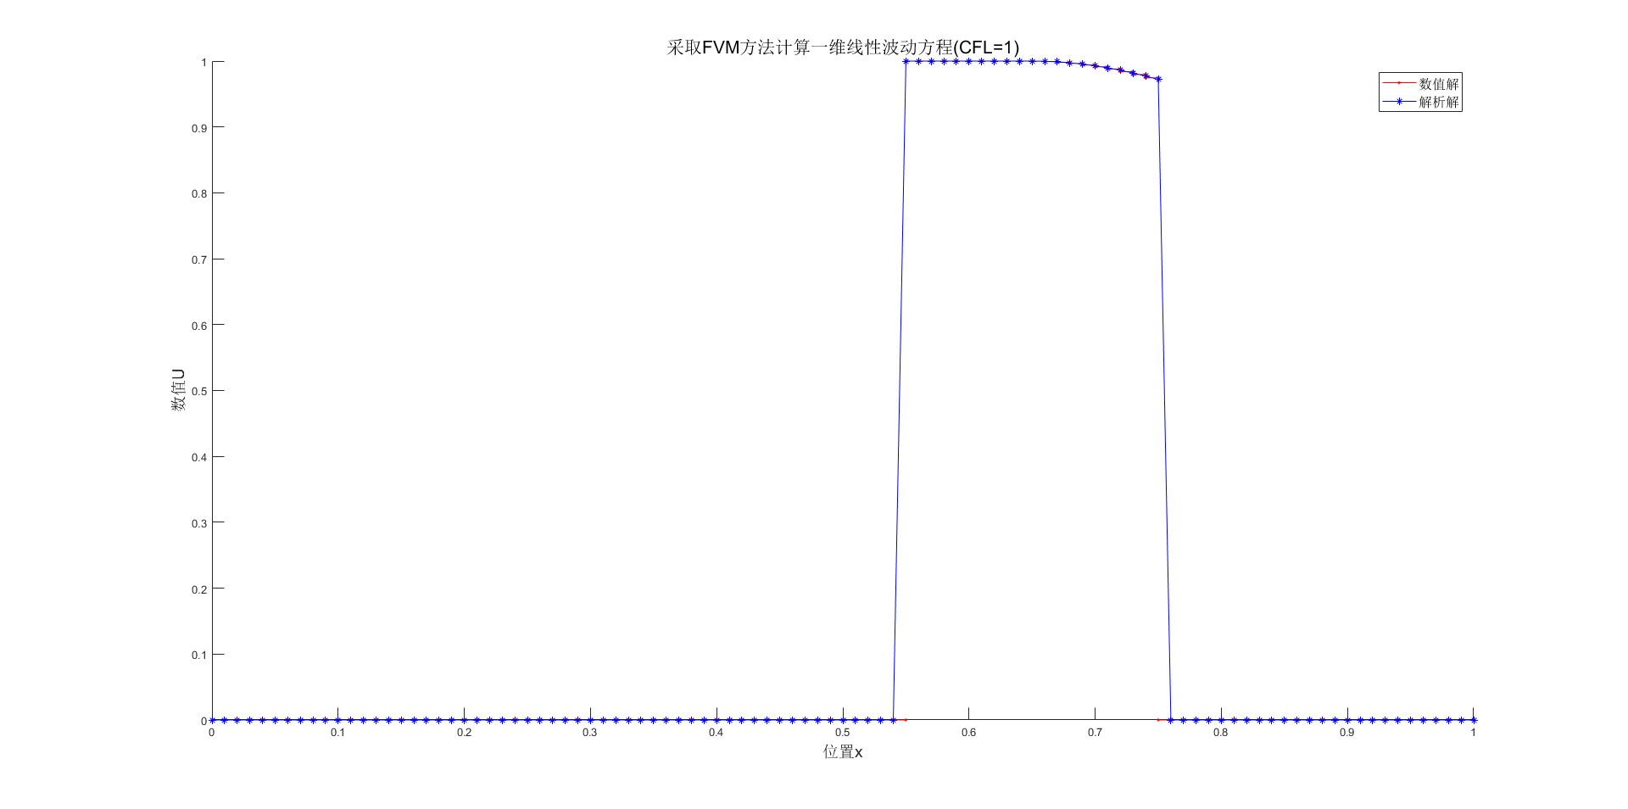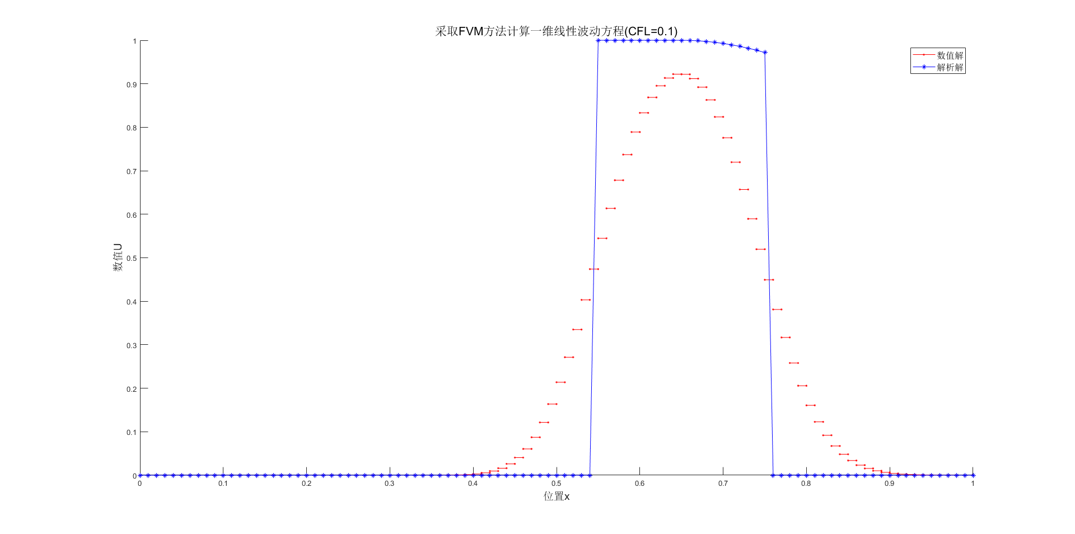

**图2：**FVM方法下不同CFL对应的数值解与解析解比较图

**(3)间断伽辽金法**

这里仅展示最终的数值解与解析解比较图。(CFL取值同上)

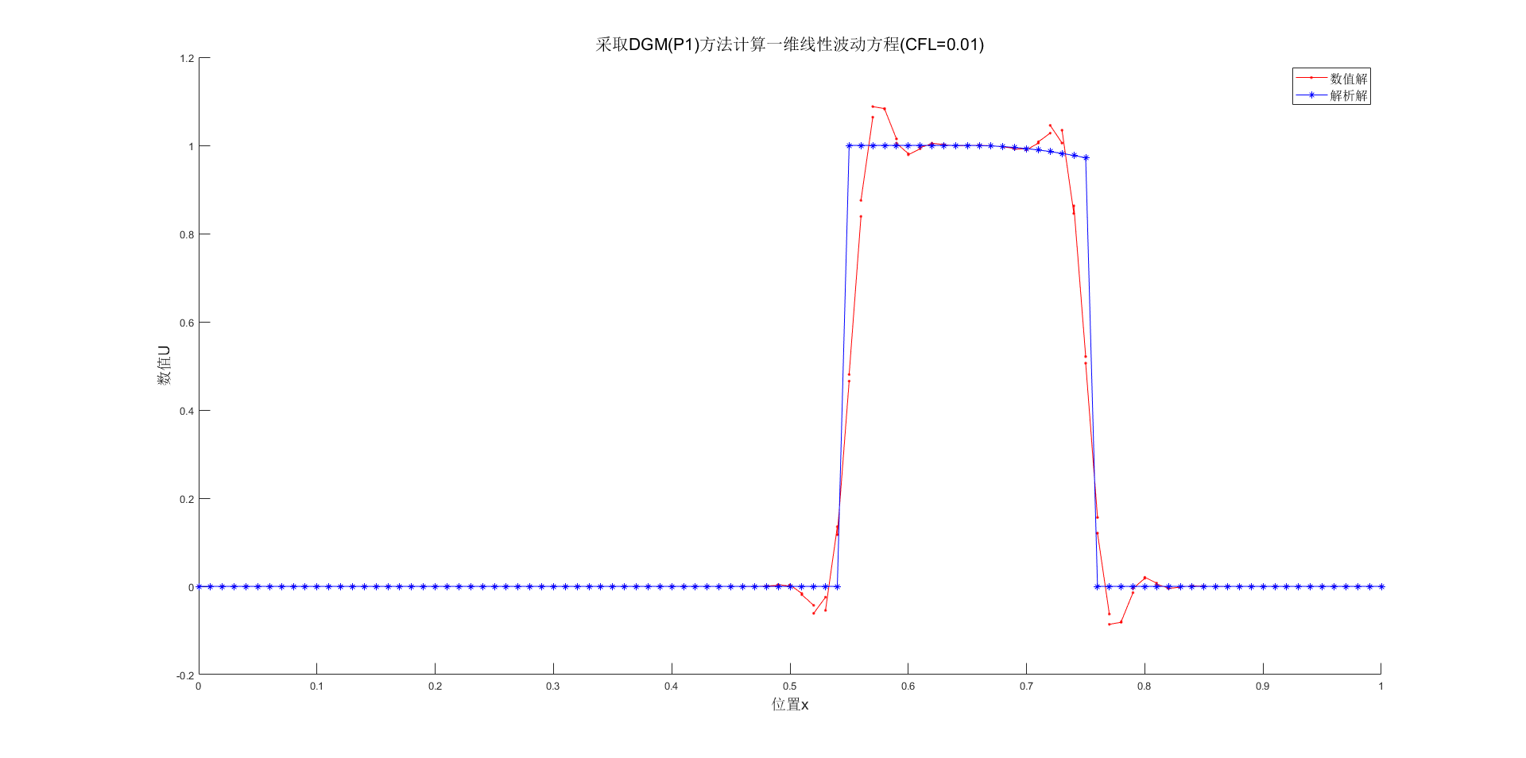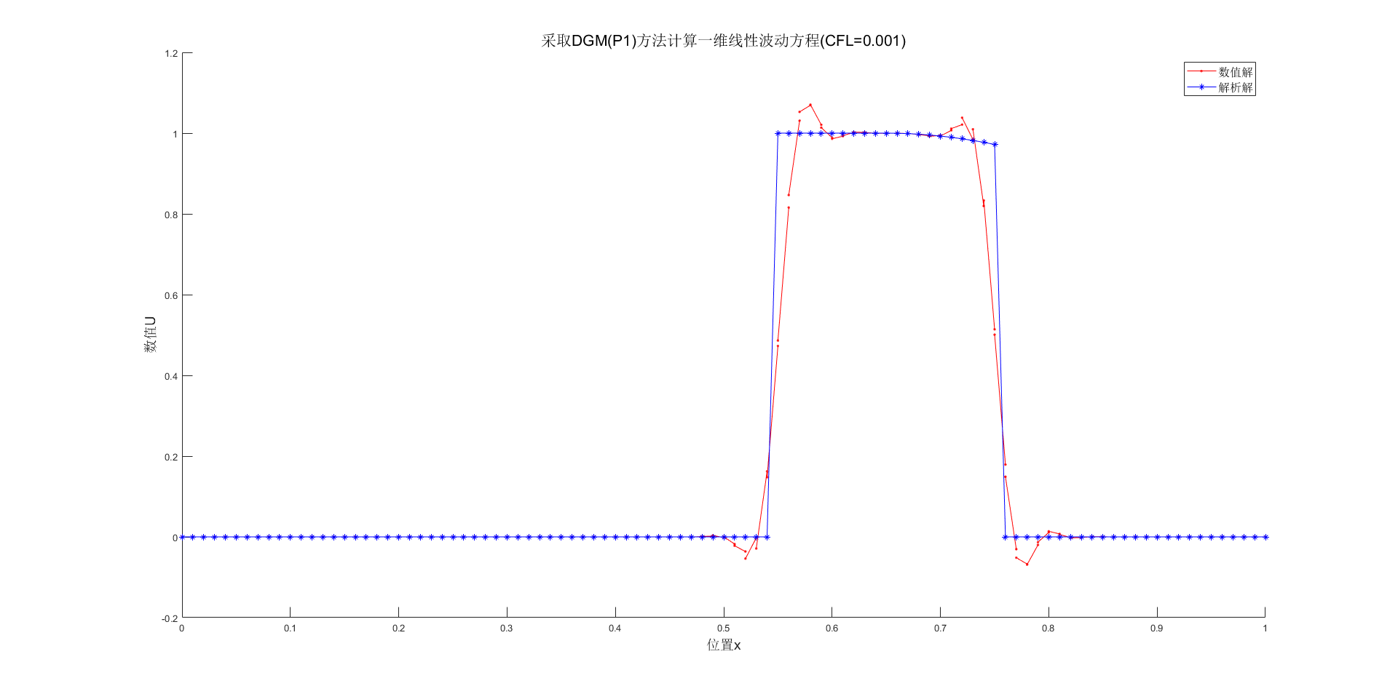

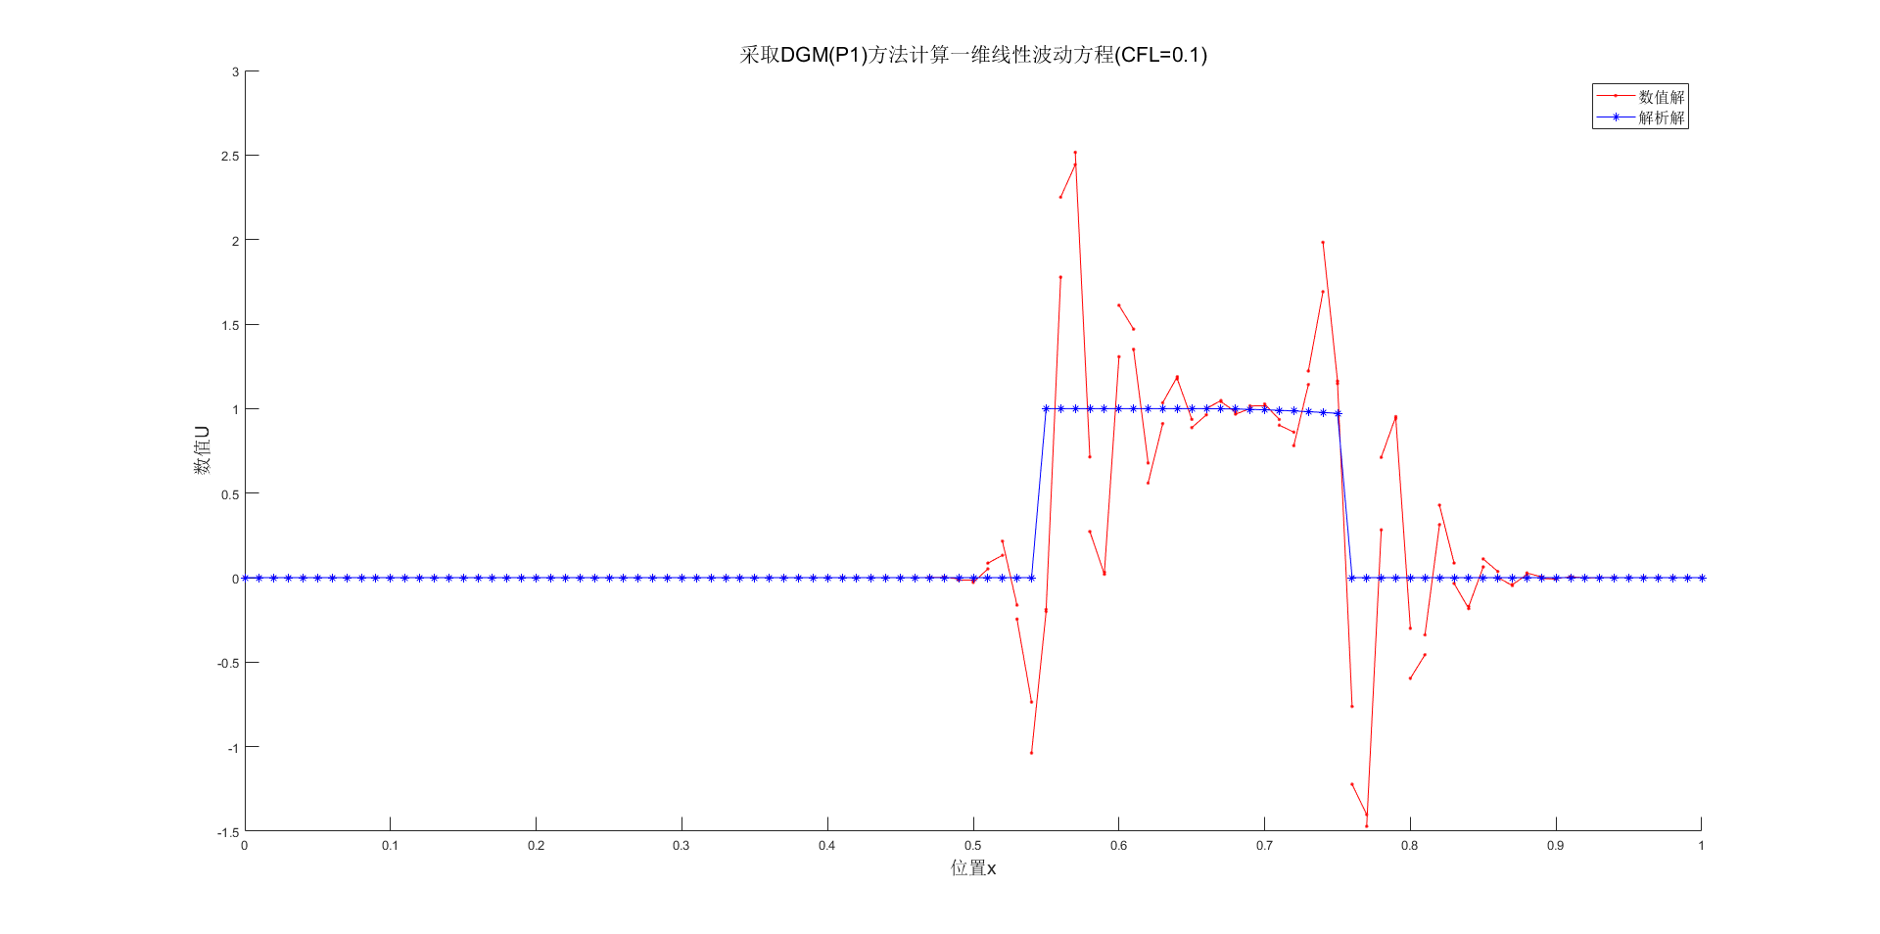

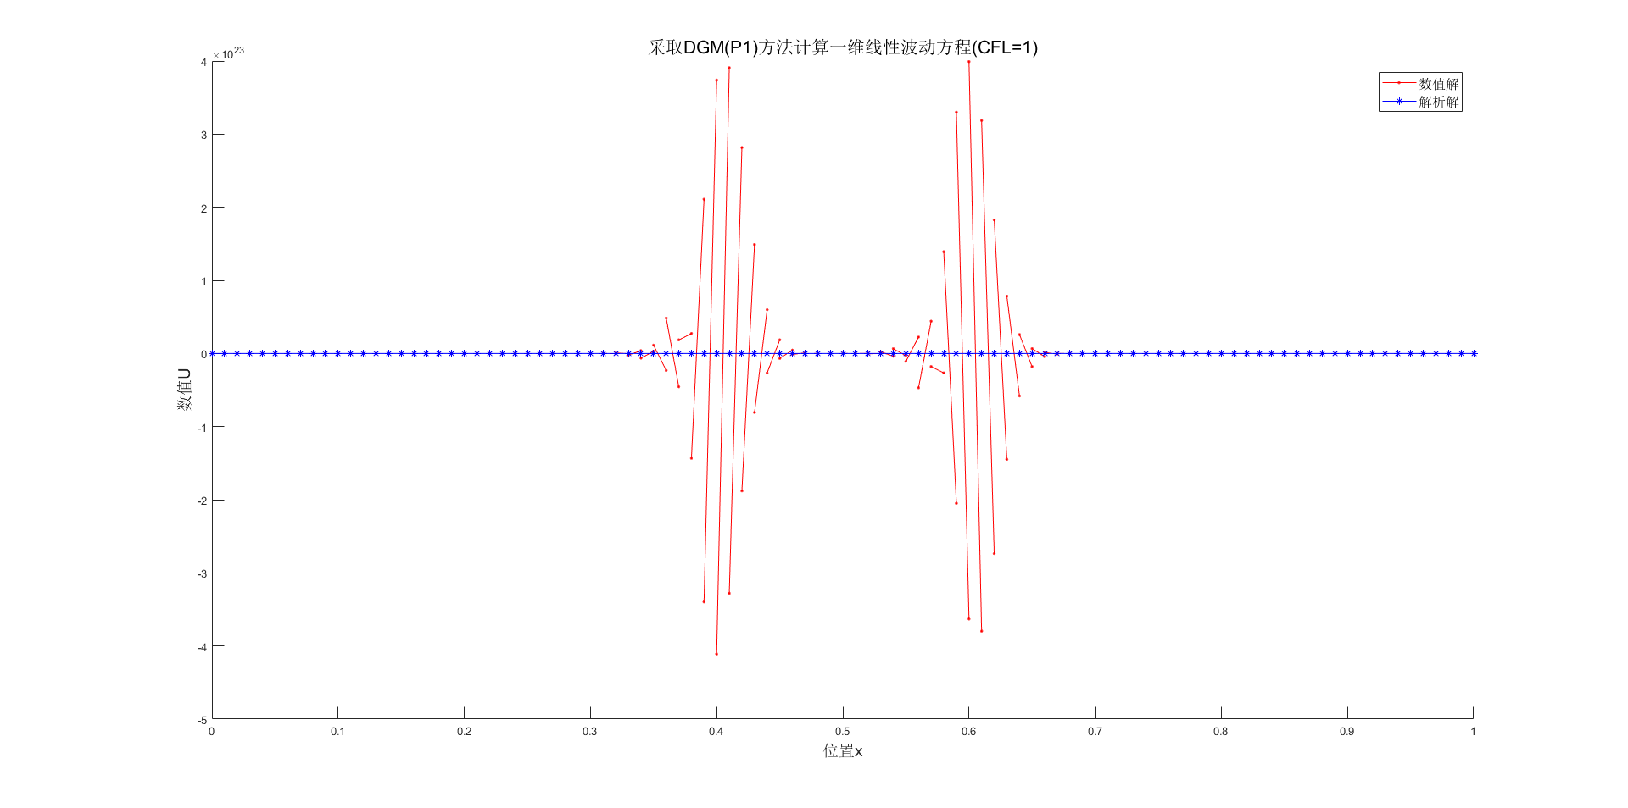

**图3：**DGM(P1)方法下不同CFL对应的数值解与解析解比较图

**附录**

方法

clc

clear all

close all

%% Pre-processing

deltx**=**0.01**;**CFL**=**1**;**deltt**=**CFL**\***deltx**;**

endx**=**1**;**endt**=**0.35**;**

numberx**=**endx**/**deltx**+**1**;**

Ucurrent**=**zeros**(**1**,**numberx**);**

Unext**=**zeros**(**1**,**numberx**);**

Unumsolution**=**zeros**(**1**,**numberx**);**

Uexasolution**=**zeros**(**1**,**numberx**);**

UL**=**0**;**UR**=**0**;**

%% solve the question

%initial condition set up

Ucurrent**(**1**,**1**)=**UL**;**Ucurrent**(**1**,**numberx**)=**UR**;**k**=**2**;**

**for** x**=**deltx**:**deltx**:**endx**-**deltx

**if** x**<**0.2

U**=**0**;**Ucurrent**(**1**,**k**)=**U**;**

**elseif** x**>=**0.2**&&**x**<=**0.3

U**=**1**;**Ucurrent**(**1**,**k**)=**U**;**

**elseif** x**>**0.3**&&**x**<=**0.4

U**=**2**\*(**x**-**0.3**)^**3**-**3**\*(**x**-**0.3**)^**2**+**1**;**Ucurrent**(**1**,**k**)=**U**;**

**elseif** x**>**0.4

U**=**0**;**Ucurrent**(**1**,**k**)=**U**;**

**end**

k**=**k**+**1**;**

**end**

%solve the numsolution

**for** n**=**deltt**:**deltt**:**endt

**for** k**=**2**:**numberx**-**1

Unext**(**1**,**k**)=**CFL**\*(**Ucurrent**(**1**,**k**-**1**)-**Ucurrent**(**1**,**k**))+**Ucurrent**(**1**,**k**);**

**end**

Unext**(**1**,**1**)=**UL**;**Unext**(**1**,**numberx**)=**UR**;**Ucurrent**=**Unext**;**

**end**

Unumsolution**=**Ucurrent**;**

%solve the exasolution

Uexasolution**(**1**,**1**)=**UL**;**Uexasolution**(**1**,**numberx**)=**UR**;**k**=**2**;**

**for** x**=**deltx**:**deltx**:**endx**-**deltx

**if** x**-**endt**<**0.2

U**=**0**;**Uexasolution**(**1**,**k**)=**U**;**

**elseif** x**-**endt**>=**0.2**&&**x**-**endt**<=**0.3

U**=**1**;**Uexasolution**(**1**,**k**)=**U**;**

**elseif** x**-**endt**>**0.3**&&**x**-**endt**<=**0.4

U**=**2**\*(**x**-**endt**-**0.3**)^**3**-**3**\*(**x**-**endt**-**0.3**)^**2**+**1**;**Uexasolution**(**1**,**k**)=**U**;**

**elseif** x**-**endt**>**0.4

U**=**0**;**Uexasolution**(**1**,**k**)=**U**;**

**end**

k**=**k**+**1**;**

**end**

%% post-processing

%calculate the exact value

x**=**0**:**deltx**:**endx**;**

figure

scatter**(**x**,**Unumsolution**)**

hold on

plot**(**x**,**Uexasolution**,**'-r*'**)**

legend**(**'数值解'**,**'解析解'**)**

xlabel**(**'位置x'**,**'fontsize'**,**14**)**

ylabel**(**'数值U'**,**'fontsize'**,**14**)**

title**(**'采取FDM方法计算一维线性波动方程(CFL=1)'**,**'fontsize'**,**16**)**

hold off

%calculate the variance

B**=**Uexasolution**-**Unumsolution**;**

Var**=**var**(**B**);**

方法

clc

clear all

close all

%% Pre-processing

deltx**=**0.01**;**CFL**=**1**;**deltt**=**CFL**\***deltx**;**

endx**=**1**;**endt**=**0.35**;**

numberx**=**endx**/**deltx**+**1**;**

Ucurrent**=**zeros**(**1**,**numberx**-**1**);**

Unext**=**zeros**(**1**,**numberx**-**1**);**

Unumsolution**=**zeros**(**1**,**numberx**-**1**);**

Uexasolution**=**zeros**(**1**,**numberx**);**

UL**=**0**;**UR**=**0**;**

Unumsolution1**=**zeros**(**1**,**2**);**

B**=**zeros**(**2**,**numberx**-**1**);**

%% solve the question

%initial condition set up

k**=**1**;**

**for** x**=**0**:**deltx**:**endx**-**deltx

**if** x**<**0.2**&&**x**+**deltx**<**0.2

U**=**0**;**Ucurrent**(**1**,**k**)=**U**;**

**elseif** x**<**0.2**&&**x**+**deltx**>**0.2**&&**x**+**deltx**<=**0.3

U**=**0**+(**x**+**deltx**-**0.2**)/**deltx**;**Ucurrent**(**1**,**k**)=**U**;**

**elseif** x**>=**0.2**&&**x**<=**0.3**&&**x**+**deltx**>=**0.2**&&**x**+**deltx**<=**0.3

U**=**1**;**Ucurrent**(**1**,**k**)=**U**;**

**elseif** x**>=**0.2**&&**x**<=**0.3**&&**x**+**deltx**>**0.3**&&**x**+**deltx**<=**0.4

U**=(**0.3**-**x**)/**deltx**+(**0.5**\*(**x**+**deltx**-**0.3**)^**4**-(**x**+**deltx**-**0.3**)^**3**+**x**+**deltx**-**0.3**)/**deltx**;**Ucurrent**(**1**,**k**)=**U**;**

**elseif** x**>**0.3**&&**x**<=**0.4**&&**x**+**deltx**>**0.3**&&**x**+**deltx**<=**0.4

U**=(**0.5**\*((**x**+**deltx**-**0.3**)^**4**-(**x**-**0.3**)^**4**)-((**x**+**deltx**-**0.3**)^**3**-(**x**-**0.3**)^**3**)+**deltx**)/**deltx**;**Ucurrent**(**1**,**k**)=**U**;**

**elseif** x**>**0.3**&&**x**<=**0.4**&&**x**+**deltx**>**0.4

U**=(**0.5**\*((**0.4**-**0.3**)^**4**-(**x**-**0.3**)^**4**)-((**0.4**-**0.3**)^**3**-(**x**-**0.3**)^**3**)+**0.4**-**x**)/**deltx**;**Ucurrent**(**1**,**k**)=**U**;**

**elseif** x**>**0.4

U**=**0**;**Ucurrent**(**1**,**k**)=**U**;**

**end**

k**=**k**+**1**;**

**end**

%solve the numsolution

**for** n**=**deltt**:**deltt**:**endt

**for** k**=**2**:**numberx**-**1

Unext**(**1**,**k**)=**Ucurrent**(**1**,**k**)+**CFL**\*(**Ucurrent**(**1**,**k**-**1**)-**Ucurrent**(**1**,**k**));**

**end**

Unext**(**1**,**1**)=**UL**;**Ucurrent**=**Unext**;**

**end**

Unumsolution**=**Ucurrent**;**

k**=**1**;**

**for** x**=**0**:**deltx**:**endx

**if** x**-**endt**<**0.2

U**=**0**;**Uexasolution**(**1**,**k**)=**U**;**

**elseif** x**-**endt**>**0.2**&&**x**-**endt**<=**0.3

U**=**1**;**Uexasolution**(**1**,**k**)=**U**;**

**elseif** x**-**endt**>**0.3**&&**x**-**endt**<=**0.4

U**=**2**\*(**x**-**endt**-**0.3**)^**3**-**3**\*(**x**-**endt**-**0.3**)^**2**+**1**;**Uexasolution**(**1**,**k**)=**U**;**

**elseif** x**-**endt**>**0.4

U**=**0**;**Uexasolution**(**1**,**k**)=**U**;**

**end**

k**=**k**+**1**;**

**end**

%% post-processing

%calculate the exact value

figure

hold on

x**=**0**\***deltx**:**deltx**:**1**\***deltx**;**

Unumsolution1**(**1**,**1**)=**Unumsolution**(**1**,**1**);**Unumsolution1**(**1**,**2**)=**Unumsolution**(**1**,**1**);**

plot**(**x**,**Unumsolution1**,**'-r.'**);**hold on

H1**=**plot**(**x**,**Unumsolution1**,**'-r.'**);**hold on

**for** i**=**2**:**numberx**-**1

x**=(**i**-**1**)\***deltx**:**deltx**:**i**\***deltx**;**

Unumsolution1**(**1**,**1**)=**Unumsolution**(**1**,**i**);**Unumsolution1**(**1**,**2**)=**Unumsolution**(**1**,**i**);**

plot**(**x**,**Unumsolution1**,**'-r.'**)**

**end**

y**=**0**:**deltx**:**endx**;**

plot**(**y**,**Uexasolution**(**1**,:),**'-b*'**)**

H2**=**plot**(**y**,**Uexasolution**(**1**,:),**'-b*'**);**hold on

legend**(**'数值解'**);**hold on

lgd**=**legend**([**H1**,**H2**],**'数值解'**,**'解析解'**);**

lgd**.**FontSize**=**12**;**

xlabel**(**'位置x'**,**'fontsize'**,**14**)**

ylabel**(**'数值U'**,**'fontsize'**,**14**)**

title**(**'采取FVM方法计算一维线性波动方程(CFL=1)'**,**'fontsize'**,**16**)**

hold off

%calculate the variance

**for** i**=**1**:**numberx**-**1

B**(**1**,**i**)=**Unumsolution**(**1**,**i**)-**Uexasolution**(**1**,**i**);**

B**(**2**,**i**)=**Unumsolution**(**1**,**i**)-**Uexasolution**(**1**,**i**+**1**);**

**end**

Var**=**var**(**B**(**1**,:))+**var**(**B**(**2**,:))**

方法

clc

clear all

close all

%% Pre-processing

deltx**=**0.01**;**CFL**=**1**;**deltt**=**CFL**\***deltx**;**

endx**=**1**;**endt**=**0.35**;**

numberx**=**endx**/**deltx**+**1**;**

Ucurrent**=**zeros**(**2**,**numberx**-**1**);**

Unext**=**zeros**(**2**,**numberx**-**1**);**

Unumsolution**=**zeros**(**2**,**numberx**-**1**);**

Uexasolution**=**zeros**(**1**,**numberx**);**

UL**=**0**;**UR**=**0**;**

M**=[**deltx**,**0**;**0**,**deltx**^**3**/**12**];**

R**=**zeros**(**2**,**1**);**

B**=**zeros**(**2**,**numberx**-**1**);**

Unumsolution1**=**zeros**(**1**,**2**);**

%% solve the question

%initial condition set up

%Uc

k**=**1**;**

**for** x**=**0**:**deltx**:**endx**-**deltx

**if** x**+**deltx**/**2**<**0.2

U**=**0**;**Ucurrent**(**1**,**k**)=**U**;**

**elseif** x**+**deltx**/**2**>**0.2**&&**x**+**deltx**/**2**<=**0.3

U**=**1**;**Ucurrent**(**1**,**k**)=**U**;**

**elseif** x**+**deltx**/**2**>**0.3**&&**x**+**deltx**/**2**<=**0.4

U**=**2**\*(**x**+**deltx**/**2**-**0.3**)^**3**-**3**\*(**x**+**deltx**/**2**-**0.3**)^**2**+**1**;**Ucurrent**(**1**,**k**)=**U**;**

**elseif** x**+**deltx**/**2**>**0.4

U**=**0**;**Ucurrent**(**1**,**k**)=**U**;**

**end**

k**=**k**+**1**;**

**end**

%Uxc

k**=**1**;**

**for** x**=**0**:**deltx**:**endx**-**deltx

**if** x**+**deltx**/**2**<**0.2

U**=**0**;**Ucurrent**(**2**,**k**)=**U**;**

**elseif** x**+**deltx**/**2**>**0.2**&&**x**+**deltx**/**2**<=**0.3

U**=**0**;**Ucurrent**(**2**,**k**)=**U**;**

**elseif** x**+**deltx**/**2**>**0.3**&&**x**+**deltx**/**2**<=**0.4

U**=**6**\*(**x**+**deltx**/**2**-**0.3**)^**2**-**6**\*(**x**+**deltx**/**2**-**0.3**);**Ucurrent**(**2**,**k**)=**U**;**

**elseif** x**+**deltx**/**2**>**0.4

U**=**0**;**Ucurrent**(**2**,**k**)=**U**;**

**end**

k**=**k**+**1**;**

**end**

%solve the numsolution

**for** n**=**deltt**:**deltt**:**endt

**for** k**=**2**:**numberx**-**1

f1**=**Ucurrent**(**1**,**k**-**1**)+**Ucurrent**(**2**,**k**-**1**)\***deltx**/**2**;**

f2**=**Ucurrent**(**1**,**k**)+**Ucurrent**(**2**,**k**)\***deltx**/**2**;**

R**(**1**,**1**)=**f1**-**f2**;**

R**(**2**,**1**)=-**deltx**/**2**\*(**f1**+**f2**)+**deltx**\***Ucurrent**(**1**,**k**);**

Unext**(:,**k**)=**Ucurrent**(:,**k**)+**M**\**R**\***deltt**;**

**end**

Unext**(**1**,**1**)=**UL**;**Unext**(**2**,**1**)=**UL**;**Ucurrent**=**Unext**;**

**end**

**for** i**=**1**:**numberx**-**1

Unumsolution**(**1**,**i**)=**Ucurrent**(**1**,**i**)+**Ucurrent**(**2**,**i**)*(-**deltx**/**2**);**

Unumsolution**(**2**,**i**)=**Ucurrent**(**1**,**i**)+**Ucurrent**(**2**,**i**)*(**deltx**/**2**);**

**end**

%solve the exasolution

k**=**1**;**

**for** x**=**0**:**deltx**:**endx

**if** x**-**endt**<**0.2

U**=**0**;**Uexasolution**(**1**,**k**)=**U**;**

**elseif** x**-**endt**>**0.2**&&**x**-**endt**<=**0.3

U**=**1**;**Uexasolution**(**1**,**k**)=**U**;**

**elseif** x**-**endt**>**0.3**&&**x**-**endt**<=**0.4

U**=**2**\*(**x**-**endt**-**0.3**)^**3**-**3**\*(**x**-**endt**-**0.3**)^**2**+**1**;**Uexasolution**(**1**,**k**)=**U**;**

**elseif** x**-**endt**>**0.4

U**=**0**;**Uexasolution**(**1**,**k**)=**U**;**

**end**

k**=**k**+**1**;**

**end**

%% post-processing

figure

hold on

x**=**0**\***deltx**:**deltx**:**1**\***deltx**;**

Unumsolution1**(**1**,**1**)=**Unumsolution**(**1**,**1**);**Unumsolution1**(**1**,**2**)=**Unumsolution**(**2**,**1**);**

plot**(**x**,**Unumsolution1**,**'-r.'**);**hold on

H1**=**plot**(**x**,**Unumsolution1**,**'-r.'**);**hold on

**for** i**=**2**:**numberx**-**1

x**=(**i**-**1**)\***deltx**:**deltx**:**i**\***deltx**;**

Unumsolution1**(**1**,**1**)=**Unumsolution**(**1**,**i**);**Unumsolution1**(**1**,**2**)=**Unumsolution**(**2**,**i**);**

plot**(**x**,**Unumsolution1**,**'-r.'**)**

**end**

y**=**0**:**deltx**:**endx**;**

plot**(**y**,**Uexasolution**(**1**,:),**'-b*'**)**

H2**=**plot**(**y**,**Uexasolution**(**1**,:),**'-b*'**);**hold on

legend**(**'数值解'**);**hold on

lgd**=**legend**([**H1**,**H2**],**'数值解'**,**'解析解'**);**

lgd**.**FontSize**=**12**;**

xlabel**(**'位置x'**,**'fontsize'**,**14**)**

ylabel**(**'数值U'**,**'fontsize'**,**14**)**

title**(**'采取DGM(P1)方法计算一维线性波动方程(CFL=0.1)'**,**'fontsize'**,**16**)**

hold off

**for** i**=**1**:**numberx**-**1

B**(**1**,**i**)=**Uexasolution**(**1**,**i**)-**Unumsolution**(**1**,**i**);**

**end**

**for** i**=**1**:**numberx**-**1

B**(**2**,**i**)=**Uexasolution**(**1**,**i**+**1**)-**Unumsolution**(**2**,**i**);**

**end**

Var**=**var**(**B**(**1**,:))+**var**(**B**(**2**,:))**